МИНИСТЕРСТВО НАУКИ И ВЫСШЕГО ОБРАЗОВАНИЯ РОССИЙСКОЙ ФЕДЕРАЦИИ
ФЕДЕРАЛЬНОЕ ГОСУДАРСТВЕННОЕ АВТОНОМНОЕ ОБРАЗОВАТЕЛЬНОЕ УЧРЕЖДЕНИЕ ВЫСШЕГО ОБРАЗОВАНИЯ
«Национальный исследовательский ядерный университет «МИФИ»
Озерский технологический институт -
филиал федерального государственного автономного образовательного учреждения высшего образования «Национальный исследовательский ядерный университет «МИФИ»
(ОТИ НИЯУ МИФИ)
Кафедра прикладной математики
Допускается к защите
И. о. зав. кафедрой
________________________ А. Ф. Зубаиров
«____» ____________ 20 ___ г.
Курсовая работа
по дисциплине: | Объектно-ориентированное программирование
Тема работы: | Объектная модель "Управление движением транспорта"
Пояснительная записка
МИФИ.092031.110ПЗ
Руководитель |  |  | А. Ф. Зубаиров
Н. контролер |  |  | И. А. Тарасова
Выполнил
студент гр. 1ПО-31Д |  |  | М. В. Сафин
2023

МИНИСТЕРСТВО НАУКИ И ВЫСШЕГО ОБРАЗОВАНИЯ РОССИЙСКОЙ ФЕДЕРАЦИИ
ФЕДЕРАЛЬНОЕ ГОСУДАРСТВЕННОЕ АВТОНОМНОЕ ОБРАЗОВАТЕЛЬНОЕ УЧРЕЖДЕНИЕ ВЫСШЕГО ОБРАЗОВАНИЯ
«Национальный исследовательский ядерный университет «МИФИ»
Озерский технологический институт -
филиал федерального государственного автономного образовательного учреждения высшего образования «Национальный исследовательский ядерный университет «МИФИ»
(ОТИ НИЯУ МИФИ)
ЛИСТ ОЦЕНКИ КУРСОВОЙ РАБОТЫ
Студент | Сафин Михаил Вячеславович
Группа | 1ПО-31Д
Дисциплина: | Объектно-ориентированное программирование
Тема работы: | Объектная модель "Управление движением транспорта"

Компонент оценки |  |  |  |  | Максимальное  значение (баллы) |  | Оценка  (баллы)
Оценка руководителя за работу в семестре |  |  |  |  | 40
Содержание пояснительной записки |  |  |  |  | 20
Презентация работы и защита |  |  |  |  | 20
Ответы на дополнительные вопросы |  |  |  |  | 20
Итого баллов: |  |  |  |  | 100
Итого оценка: | A (отл)  90-100 | B (хор)  85-89 | C (хор)  75-84 | D (хор)  70-74 | D (уд)  65-69 | E (уд)  60-64 | F (неуд)  ниже 60

Члены комиссии:
Фамилия И. О. |  | Подпись
Фамилия И. О. |  | Подпись
Фамилия И. О. |  | Подпись
Фамилия И. О. |  | Подпись

МИНИСТЕРСТВО НАУКИ И ВЫСШЕГО ОБРАЗОВАНИЯ РОССИЙСКОЙ ФЕДЕРАЦИИ
ФЕДЕРАЛЬНОЕ ГОСУДАРСТВЕННОЕ АВТОНОМНОЕ ОБРАЗОВАТЕЛЬНОЕ УЧРЕЖДЕНИЕ ВЫСШЕГО ОБРАЗОВАНИЯ
«Национальный исследовательский ядерный университет «МИФИ»
Озерский технологический институт -
филиал федерального государственного автономного образовательного учреждения высшего образования «Национальный исследовательский ядерный университет «МИФИ»
(ОТИ НИЯУ МИФИ)
ЗАДАНИЕ НА КУРСОВОЕ ПРОЕКТИРОВАНИЕ
Дисциплина: | Объектно-ориентированное программирование
Тема работы: | Объектная модель "Управление движением транспорта"
Дата выдачи задания: |  | 09.02.2023
Дата защиты работы |  | 20.12.2023

КРАТКОЕ ОПИСАНИЕ ЗАДАНИЯ
Реализовать объектную модель системы управления транспортом в виде демонстрационной программы. Модель должна описывать основные операции, связанные с использованием системы, а также отображать происходящие при этом процессы.

Аннотация
М. В. Сафин. Объектная модель "Управление движением транспорта": Курсовая работа. ОТИ НИЯУ МИФИ, 2023, 52 стр., ? ил.
Библиография - 3 наименования.
Вложения - CD-диск с демоверсией.
В курсовой работе разработана программа, демонстрирующая работу объектной модели системы управления транспортом.
Предлагается использовать:
а) инкапсуляцию для обеспечения целостности данных разрабатываемых классов;
б) наследование для обеспечения минимизации кода в классах, обладающих схожими поведением и свойствами определенного класса. Тем самым делая его базовым классом в иерархии наследования;
в) полиморфизм для абстрагирования от реализации класса и работать с ним исходя из его спецификации.
Эти предложения позволят разработать объектную модель, основываясь на парадигме объектно-ориентированного программирования.
 |  |  |  |  | МИФИ.092031.110ПЗ
Изм. | Лист | № докум. | Подпись | Дата
Разраб. |  | Сафин |  |  | Объектная модель "Управление движением транспорта" |  |  |  |  | Лист | Листов
Пров. |  | Зубаиров |  |  |  |  | К |  |  | 4 | 52
 |  |  |  |  |  |  | ОТИ 1ПО-31Д
Н.контр. |  | Тарасова
Утв. |  | Зубаиров

Лит.

Содержание
Обозначения и сокращения 6
Введение 7
1 Предметная область 8
1.1 Анализ предметной области 9
1.2 Требования к проекту 10
2 Проектная часть 13
2.1 Use-case диаграмма 13
2.2 Диаграмма классов 14
2.3 Диаграммы последовательностей 30
3 Практическая часть 35
3.1 Структура программного проекта 35
4 Экспериментальная часть 45
6 Внедрение и эксплуатация 46
6.1 Установка программного продукта и требований к системе 46
6.2 Инструкция по эксплуатации 46
Заключение 47
Список использованных источников 48
Приложение А (обязательное) Диаграммы UML 49
Приложение Б (обязательное) Название 51
Приложение В (обязательное) Название 52
Приложение Г (обязательное) Название 53

Введение
Разрабатываемая программа предназначена для демонстрации работы объектной модели системы управления транспортом. В ходе анализа предметной области, были выявлены основные функции и свойства объектной модели такие как:
- разделение пользователей на уровень доступа к функциям системы;
- разделение системы на подсистемы и организация их взаимодействия такие как:
а) система авторизации;
б) система управления транспортными средствами;
в) система управления перевозками.
- основные функции системы:
а) управление перевозками;
б) управление транспортными средствами;
в) управление водителями.
Цель - разработать объектную модель системы управления перевозками и демонстрационную программу.
Ожидаемый результат: демонстрационная программа, отображающая взаимодействие с объектной моделью.
Содержание курсовой работы: раздел «Проектная часть» описывает процесс проектирования объектной модели с использованием UML диаграмм, представленных в обязательном приложении А. Раздел «Практическая часть» содержит подробное описание реализации объектной модели на языке программирования C Sharp. В разделе «Экспериментальная часть» описывается процесс тестирования программы на предмет некорректной работы в процессе её использования. Раздел «Внедрение и эксплуатация» содержит описание установки программного продукта и требований к системе, где будет установлена программа. А также инструкция к программному продукту.

Предметная область
Главный управляемый элемент системы управления транспортом - транспортное средство. Это механическое устройство или средство на колесном ходу, предназначенное для перевозки людей или грузов из одного места в другое.
Транспортные средства могут быть разными по типу, размеру, назначению и характеристикам. Некоторые из наиболее распространенных видов транспортных средств включают:
- водный транспорт;
- автомобиль;
- железнодорожный транспорт;
- воздушное судно.
Основная функция транспорта выполнять перевозки пассажиров или грузов.
Перевозки делятся на следующие 3 типа:
- перевозки в прямом сообщении - это перевозка грузов или пассажиров одним транспортным средством без пересадок или перегрузок в пути;
- перевозки в смешанном сообщении - это перевозки несколькими видами транспорта;
- перевозки с пересадкой - перевозка одним видом транспорта с пересадкой пассажиров или перегрузок грузов в пути.
Перевозки в целом состоят из перевозок в прямом сообщении.
План перевозок составляет диспетчер. Он же ими управляет и реагирует в непредвиденных ситуациях.
Для водителя задание о перевозке делится на 2 пункта:
- приехать на начальную точку и дождаться погрузки или посадки;
- приехать на конечную точку и дождаться отгрузки или высадки.
Составляя перевозку, диспетчер указывает откуда и куда должен поехать каждый транспорт, участвующий в данной перевозке. То есть он указывает два местоположения (координаты).
Во время перевозки диспетчер может отслеживать местоположение (координаты) транспорта и изменять или удалять перевозки. [1]

Анализ предметной области
В рамках данной предметной области используются такие понятия, как транспортное средство, водный транспорт, автомобиль, железнодорожный транспорт, воздушное судно, перевозка, перевозка в прямом сообщении, пользователь системы, диспетчер, водитель, точка, начальная точка, конечная точка, координаты.
- транспортное средство выполняет перевозку и управляется водителем. Может перемещаться с одной точки на другую. Имеет координаты;
- водный транспорт, автомобиль, железнодорожный транспорт и воздушное судно - виды транспорта. Отличаются между собой способом перемещения по точкам;
- перевозка - Планируемое диспетчером и выполняемое одним или несколькими транспортными средствами действие. Состоит из водительских перевозок;
- перевозка в прямом сообщении - перевозка отдельного водителя, выполняемая транспортным средством от начальной точки до конечной;
- пользователь системы - может регистрироваться и входить в систему, а также выполнять предписанные его ролью в системе действия;
- диспетчер - пользователь системы, управляющий и следящий за перевозками;
- водитель - пользователь системы, принимающий и осуществляющий, посредством транспортного средства, перевозки;
- точка - место, в котором транспорт находится или куда может прибыть. Имеет координаты и название;
- начальная точка - точка, в которой начинается перевозка;
- конечная точка - точка, в которой перевозка заканчивается;
- координаты - два вещественных числа, обозначающие положение в пространстве.

Требования к проекту
Спроектировать и разработать систему, позволяющую:
- хранить, создавать, удалять и отслеживать перевозки;
- отслеживать и предоставлять информацию о положении транспортного средства;
- хранить, добавлять и удалять из системы транспортные средства;
- предоставлять информацию о имеющихся перевозках;
- регистрировать, хранить и удалять учетные записи;
- позволять пользователю войти в систему;
- предоставлять пользователю, соответствующий его роли функционал системы;
- автоматически начинать перевозку по прибытии транспортного средства на начальную точку;
- автоматически заканчивать перевозку по прибытии транспортного средства на конечную точку;
- узнавать водителю начальную и конечную точки назначенной ему перевозки;
- присваивать и отнимать у водителя транспорт.
При этих условиях, должны выполняться и следующие:
- когда водитель выполнил свою часть перевозки, следующая часть автоматически назначается другому водителю;
- выполненные и выполняемые части перевозок нельзя редактировать;
- при редактировании можно только добавлять прямую перевозку в конец или удалять прямую перевозку с конца, если она не выполняется;
- нельзя удалить или отнять у водителя ТС, присутствующее в перевозке;
- нельзя назначить перевозку ТС без водителя;
- если удаляется часть перевозки, нужна проверка, что предыдущая завершена. Если это так, то статус всей перевозки должен быть изменен на завершена;
- пользователи, транспортные средства и перевозки должны иметь уникальный среди остальных идентификационный номер.
У перевозки и перевозки в прямом сообщении есть статус. Возможные статусы:
- не выполнена;
- выполняется;
- прервана;
- выполнена.
Анализируя данные требования, было решено разбить исходную систему на такие подсистемы, как:
- система авторизации;
- система транспортных средств;
- система перевозок.
Далее часть функций системы распределена между подсистемами.

Система авторизации
Функции системы авторизации:
- добавлять новых пользователей;
- хранить учетные записи пользователей;
- удалять пользователей;
- позволять пользователю входить в систему,

Система транспортных средств
Функции системы транспортных средств:
- добавлять новые транспортные средства;
- хранить транспортные средства;
- удалять транспортные средства из системы;
- отслеживать транспортное средство;
- предоставлять информацию о положении транспортного средства;
- предоставлять информацию обо всех имеющихся транспортных средствах;
- присваивать и отнимать у водителя транспорт.

Система перевозок
Функции системы перевозок:
- создавать новые перевозки;
- хранить перевозки;
- удалять перевозки;
- редактировать перевозки;
- предоставлять информацию о имеющихся перевозках;
- автоматически начинать перевозку по прибытии транспортного средства на начальную точку;
- автоматически заканчивать перевозку по прибытии транспортного средства на конечную точку.

Проектная часть

Use-case диаграмма
Диаграмма вариантов использования или Use-case диаграмма - это диаграмма, на которой изображаются варианты использования проектируемой системы и внешние актеры, а также определенные отношения между актерами и вариантами использования.
Диаграмма вариантов использования предназначена для достижения следующих целей:
- определить общие границы функциональности проектируемой системы в контексте моделируемой предметной области;
- специфицировать требования к функциональному поведению проектируемой системы в форме вариантов использования;
- разработать исходную концептуальную модель системы для ее последующей детализации в форме логических и физических моделей.
Вариант использования (Use case) представляет собой общую спецификацию совокупности выполняемых системой действий целью достижения результата, который имеет значение для одного или нескольких актеров.
Основные варианты использования системы описаны в задании к проекту.
Актер представляет собой любую внешнюю по отношению к проектируемой системе сущность, которая взаимодействует с системой. [2]
В данной системе актерами являются:
- неавторизованный пользователь;
- диспетчер;
- водитель;
- транспортное средство.
В разрабатываемой системе варианты использования актера «транспортное средство» будут заложены в «водителя».

Далее расставляем отношения между элементами диаграммы. Полученная диаграмма изображена на рисунке 1.

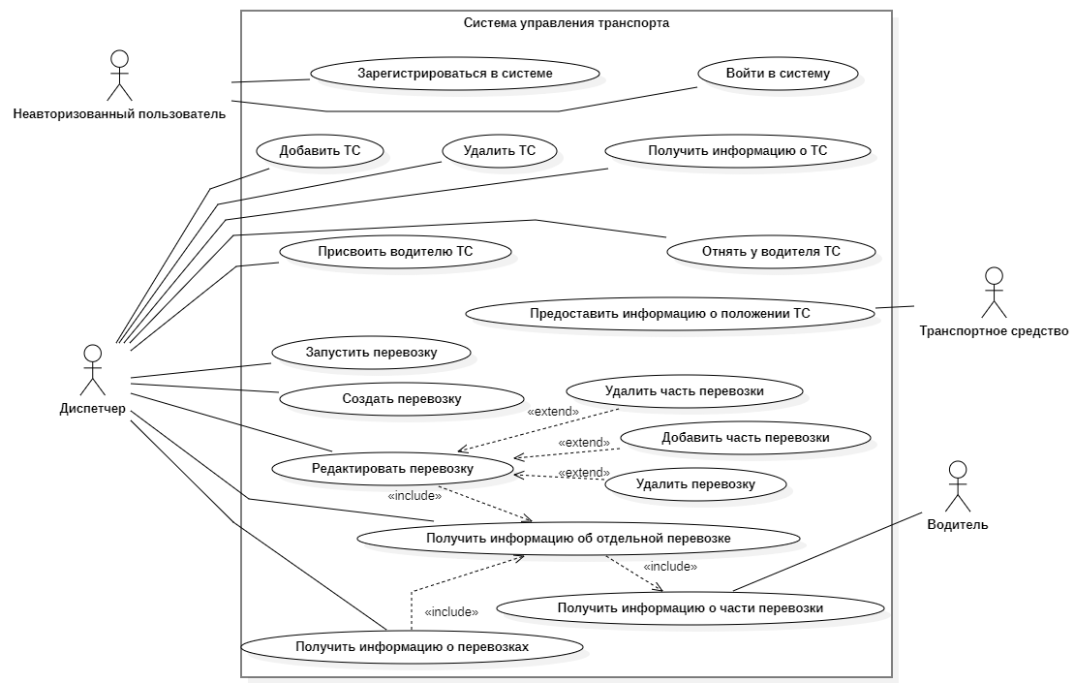

Рисунок 1 - Диаграмма прецендентов

Диаграмма классов
Диаграмма классов - диаграмма, предназначенная для представления модели статической структуры программной системы в терминологии классов объектно-ориентированного программирования.
Цели разработки диаграммы классов:
- определить сущности предметной области и представить их в форме классов с соответствующими атрибутами и операциями;
- определить взаимосвязи между сущностями предметной области и представить их в форме типовых отношений между классами;
- разработать исходную логическую модель программной системы для ее последующей реализации в форме физических моделей. [2]
В данной курсовой работе исходя из предметной области были выделены следующие классы:
- система управления транспортом (TransportManagementSystem);
- система транспортных средств (VehicleSystem);
- система авторизации (Authorization System);
- система перевозок (Transportation System);
- транспортное средство (Vehicle);
- водный транспорт (WaterVehicle);
- воздушное судно (Aircraft);
- автомобиль (Automobile);
- железнодорожный транспорт (RailwayVehicle);
- пользователь (User);
- диспетчер (Dispatcher);
- водитель (Driver);
- точка (Point);
- перевозка (Transportation);
- перевозка в прямом сообщении (DirectTransportation);
- координаты (Coordinates).
Система транспорта, система авторизации и система перевозок имеют одинаковые функции:
- добавлять в них новые объекты;
- хранить объекты;
- удалять объекты;
- показывать содержимое;
- искать объекты по их идентификационному номеру;
- присваивать добавляемым объектам уникальный идентификационный номер.
В связи с этим можно обобщить эти системы и хранящиеся в них объекты до классов:
- UniqueObjectSystem;
- UniqueObject.
Так же было решено добавить перечисление «Status», используемое в классах «Transportation» и «Transportation».
Далее будут описаны эти классы. Полная диаграмма классов находится в обязательном приложении А.

Класс «TransportManagementSystem»
Данный класс изображен на рисунке 2.

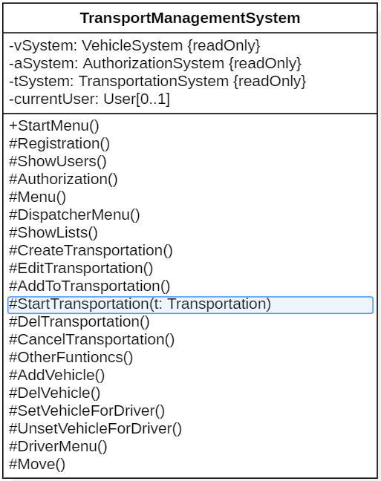

Рисунок 2 - Диаграмма класса «TransportManagementSystem»

В данном классе содержатся подсистемы, указанные в требованиях, а также текущий пользователь системы.
Методы в данном классе нужны для взаимодействия пользователя и системы. Данные методы делятся на методы, спрашивающие пользователя о выборе действия и методы, эти действия выполняющие.
Метод StartMenu предоставляет неавторизированному пользователю возможность зарегистрироваться, войти в систему, посмотреть список пользователей или закрыть программу.
Метод Registration вызывается при регистрации нового пользователя и регистрирует его в системе.
Метод ShowUsers выводит в консоль список всех пользователей системы.
Метод Authorization вызывается при входе пользователя в систему и при успешном входе записывает его как текущего пользователя. После чего вызывает метод Menu.
Метод Menu определяет какое меню предоставить пользователю.
Метод DispatcherMenu предоставляет пользователю меню диспетчера.
Метод ShowLists позволяет просматривать списки водителей, ТС и перевозок.
Метод CreateTransportation позволяет создать новую перевозку.
Метод EditTransportation позволяет добавить в конец перевозки новую перевозку в прямом сообщении.
Метод StartTransportation позволяет запустить перевозку.
Метод DelTransportation позволяет удалить перевозку.
Метод CancelTransportation позволяет отменить перевозку.
Метод OtherFunctions предоставляет выбор из действий: добавить ТС, удалить ТС, назначить водителю транспорт, отнять у водителя транспорт.
Метод AddVehicle позволяет добавить новое ТС.
Метод DelVehicle позволяет удалить ТС.
Метод SetVehicleForDriver позволяет назначить водителю транспорт.
Метод UnsetVehicleForDriver позволяет отнять у водителя транспорт.
Метод DriverMenu предоставляет пользователю меню водителя.
Метод Move позволяет водителю переместиться на ТС.

Класс «VehicleSystem»
Данный класс изображен на рисунке 3.

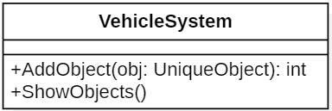

Рисунок 3 - Диаграмма класса «VehicleSystem»

Данный класс является производным от класса UniqueObjectSystem и содержит переопределенные методы AddObject и ShowObjects. Данные методы позволяют соответственно добавлять новые ТС и выводить список всех ТС в консоль.

Класс «AuthorizationSystem»
Данный класс изображен на рисунке 4.

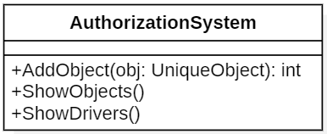

Рисунок 4 - Диаграмма класса «VehicleSystem»
Данный класс является производным от класса UniqueObjectSystem и содержит переопределенные методы AddObject и ShowObjects. Данные методы позволяют соответственно добавлять новых пользователей и выводить список всех пользователей в консоль.
Так же в нем определен метод ShowDrivers, выводящий в консоль список всех водителей.

Класс «TransportationSystem»
Данный класс изображен на рисунке 5.

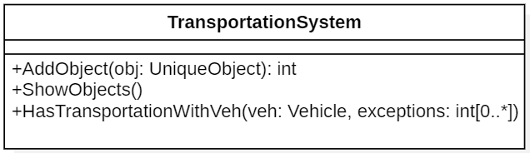

Рисунок 5 - Диаграмма класса «VehicleSystem»

Данный класс является производным от класса UniqueObjectSystem и содержит переопределенные методы AddObject и ShowObjects. Данные методы позволяют соответственно добавлять новые перевозки и выводить список всех перевозок в консоль.
Так же в нем определен метод HasTransportationWithVeh, позволяющий узнать, есть ли перевозки, содержащие транспорт veh, за исключением перевозок с идентификационным номером, присутствующим в exceptions.

Класс «Vehicle»
Данный класс изображен на рисунке 6.

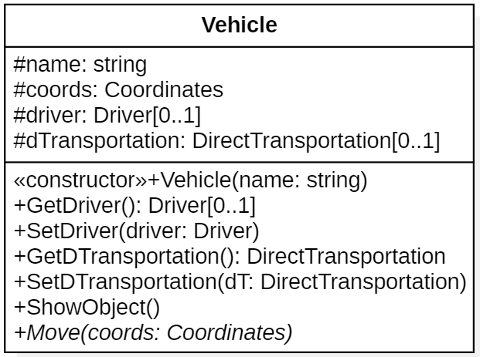

Рисунок 6 - Диаграмма класса «Vehicle»

Данный метод содержит следующие поля:
- name - название ТС;
- cords - координаты ТС;
- driver - водителя, владеющий транспортом;
- dTransportation - назначенная перевозка в прямом сообщении.
Данный класс является производным от класса UniqueObject и содержит переопределенный метод ShowObject.
Так же содержит конструктор, методы-аксессоры, позволяющие задавать и получать значения полей driver и dTransport и виртуальный метод Move, позволяющий водителю управлять ТС.

Класс «WaterVehicle»
Класс является производным от класса «Vehicle». Содержит конструктор и переопределенные методы ShowObject и Move.
Данный класс изображен на рисунке 7.

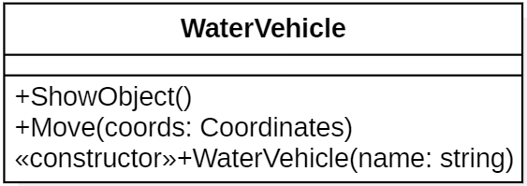

Рисунок 7 - Диаграмма класса «WaterVehicle»

Класс «Aircraft»
Данный класс изображен на рисунке 8.

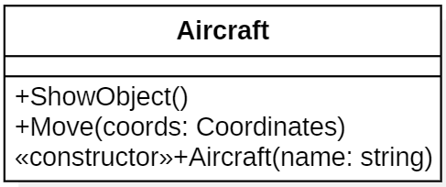

Рисунок 8 - Диаграмма класса «Aircraft»

Класс является производным от класса «Vehicle». Содержит конструктор и переопределенные методы ShowObject и Move.

Класс «Automobile»
Данный класс изображен на рисунке 9.

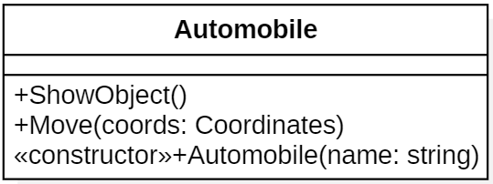

Рисунок 9 - Диаграмма класса «Automobile»

Класс является производным от класса «Vehicle». Содержит конструктор и переопределенные методы ShowObject и Move.

Класс «RailwayVehicle»
Данный класс изображен на рисунке 10.

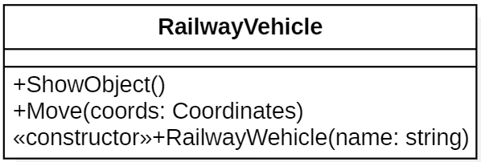

Рисунок 10 - Диаграмма класса «RailwayVehicle»

Класс является производным от класса «Vehicle». Содержит конструктор и переопределенные методы ShowObject и Move.

Класс «User»
Данный класс изображен на рисунке 11.

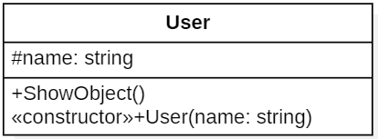

Рисунок 11 - Диаграмма класса «User»

Класс содержит поле name - имя пользователя. Является производным от класса UniqueObject и имеет конструктор и переопределенный метод ShowObject.

Класс «Dispatcher»
Данный класс изображен на рисунке 12.

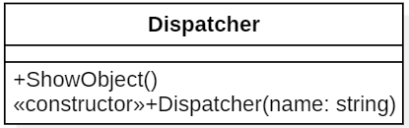

Рисунок 12 - Диаграмма класса «Dispatcher»

Класс является производным от класса User и имеет конструктор и переопределенный метод ShowObject.

Класс «Driver»
Класс имеет поле vehicle - назначенный водителю транспорт.
Класс является производным от класса User и имеет конструктор и переопределенный метод ShowObject. Так же имеет методы-аксессоры к полю vehicle и метод Move, позволяющий перемещаться на ТС.

Данный класс изображен на рисунке 13.

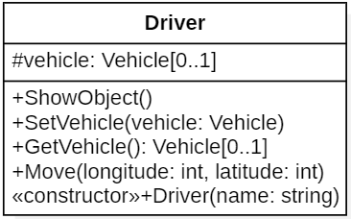

Рисунок 13 - Диаграмма класса «Driver»

Класс «Point»
Данный класс изображен на рисунке 14.

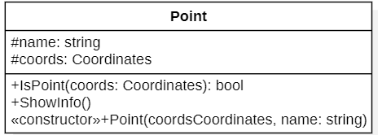

Рисунок 14 - Диаграмма класса «Point»

Класс имеет поле name - название точки и поле cords - координаты точки.
Имеет конструктор, метод IsPoint, позволяющий узнать, являются ли переданные координаты координатами точки и метод ShowInfo, выводящий данные о точке в консоль.

Класс «Transportation»
Данный класс изображен на рисунке 15.

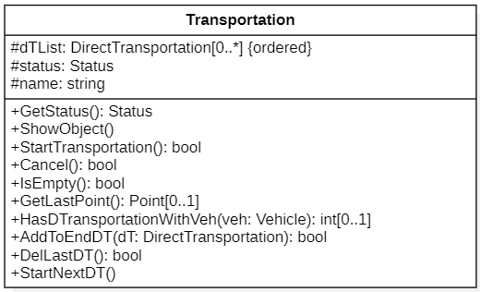

Рисунок 15 - Диаграмма класса «Transportation»

Класс имеет следующие поля:
- dTList - список перевозок в прямом сообщении;
- status - статус перевозки;
- name - название перевозки.
Класс является производным от класса UniqueObject и имеет переопределенный метод ShowObject.
Также класс имеет следующие методы:
- GetStatus - позволяет получить статус перевозки;
- StartTransportation - начинает перевозку, если она не начата;
- Cancel - отменяет перевозку, если она начата;
- IsEmpty - проверяет перевозку на наличие перевозок в прямом сообщении;
- GetLastPoint - возвращает последнюю перевозку в прямом сообщении, если такая есть;
- HasDTransportationWithVeh - ищет перевозку в прямом сообщении, исполняемую транспортом veh. Если такая есть, возвращает id перевозки, если нет - возвращает null;
- AddToEndDT - добавляет в конец перевозки новую перевозку в прямом сообщении, если данная перевозка не завершена и не отменена;
- DelLastDT - удаляет последнюю перевозку в прямом сообщении, если такая есть и, если она не начата. При этом если после удаления последняя перевозка в прямом сообщении имеет статус выполнена или прервана, то всей перевозке назначается статус выполнена или прервана соответственно;
- StartNextDT - назначает следующую не начатую перевозку исполняющему ее ТС или, ели такой нет, меняет статус перевозки на «завершено».

Класс «DirectTransportation»
Класс имеет следующие поля:
- startPoint - начальная точка;
- endpoint - конечная точка;
- status - статус перевозки в прямом сообщении;
- vehicle - исполняющее ТС;
- transportation - перевозка, содержащая данную перевозку в прямом сообщении.
Класс имеет следующие методы:
- GetEndPoint, GetStatus и GetVehicle - методы-аксессоры, позволяющие получить значения полей endPoint, status и vehicle соответственно;
- ShowInfo - выводит в консоль информацию о перевозке в прямом сообщении;
- IssueDT - назначает транспортному средству данную перевозку в прямом сообщении;
- Canсel - отменяет данную перевозку в прямом сообщении;
- TryStart - начинает перевозку, если транспорт, выполняющий ее находится в начальной точке;
- TryEnd - заканчивает перевозку, если транспорт, выполняющий ее находится в конечной точке.
Данный класс изображен на рисунке 16.

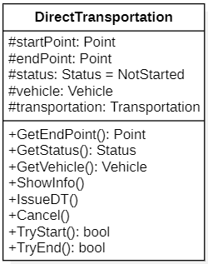

Рисунок 16 - Диаграмма класса «DirectTransportation»

Класс «Coordinates»
Данный класс изображен на рисунке 17.

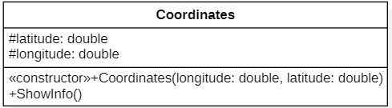

Рисунок 17 - Диаграмма класса «Coordinates»

Класс имеет поля longitude - долгота и latitude - широта.
Так же имеет конструктор и метод ShowInfo, выводящий в консоль данные координаты.

Класс «UniqueObjectSystem»
Данный класс изображен на рисунке 18.

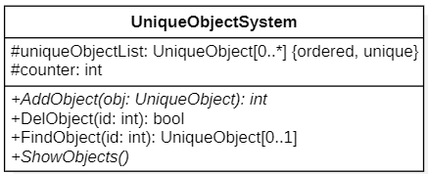

Рисунок 18 - Диаграмма класса «UniqueObjectSystem»

Класс имеет список уникальных по идентификатору объектов uniqueObjectList и счетчик добавленных элементов.
Имеет следующие методы:
- AddObject - виртуальный метод, добавляющий объект в список и задающий уникальный идентификатор. При выполнении метода, счетчик увеличивается;
- DelObject - удаляет из списка объект с указанным id;
- FindObject - возвращает объект с указанным id. Если такого нет, возвращает null;
- ShowObjects - виртуальный метод, выводящий в консоль содержимое списка.

Класс «UniqueObject»
Класс содержит поле id - идентификационный номер объекта.
Имеет метод ShowObject для вывода в консоль информации об объекте и методы-аксессоры GetID и SetID для получения и установки значения поля id.
Данный класс изображен на рисунке 19.

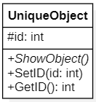

Рисунок 19 - Диаграмма класса «UniqueObject»

Перечисление «Status»
Перечисление может принимать следующие значения:
- не начато
- начато
- отменено
- закончено
Данное перечисление изображено на рисунке 20.

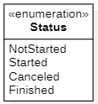

Рисунок 20 - Диаграмма перечисления «Status»

Диаграммы последовательностей
Диаграмма последовательности - диаграмма, предназначенная для представления взаимодействия между элементами модели программной системы в терминологии линий жизни и сообщений между ними. [2]
Мною были составлены диаграммы последовательности, описывающие:
- регистрацию;
- авторизация;
- присвоение водителю ТС;
- отнимание у водителя ТС;
- перемещение водителя.
Далее разбираются эти диаграммы.

Регистрация
При регистрации пользователя, система спрашивает его имя и роль, создает нового пользователя с выбранной ролью и добавляет его в систему авторизации. При добавлении пользователя в систему авторизации, та присваивает ему уникальный в данной системе id.
Данная диаграмма последовательности изображена на рисунке 21.

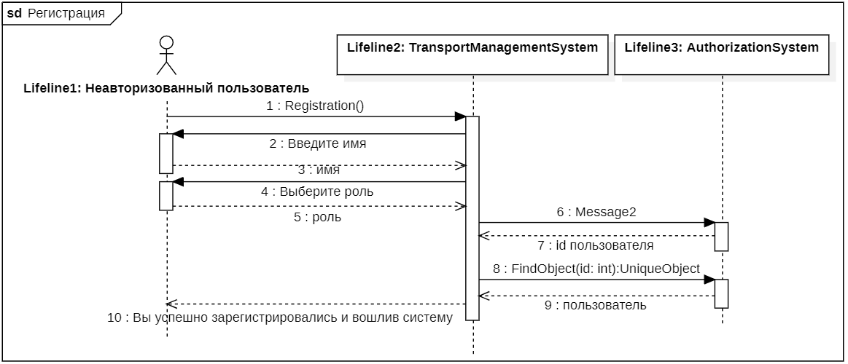

Рисунок 21 – Регистрация

Авторизация
Данная диаграмма последовательности изображена на рисунке 22.

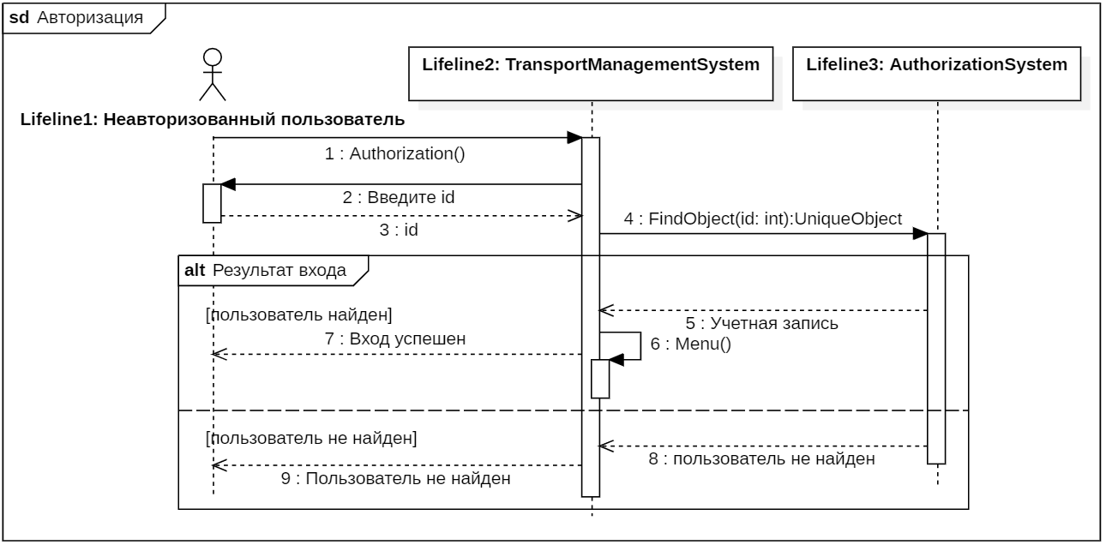

Рисунок 22 – Авторизация

При авторизации система спрашивает у пользователя его id, после чего ищет учетную запись с таким id. Если запись найдена, вызывается пользовательское меню. Если не найдена, пользователю об этом сообщается.

Присвоение водителю ТС
Данная диаграмма последовательности изображена на рисунке 23.

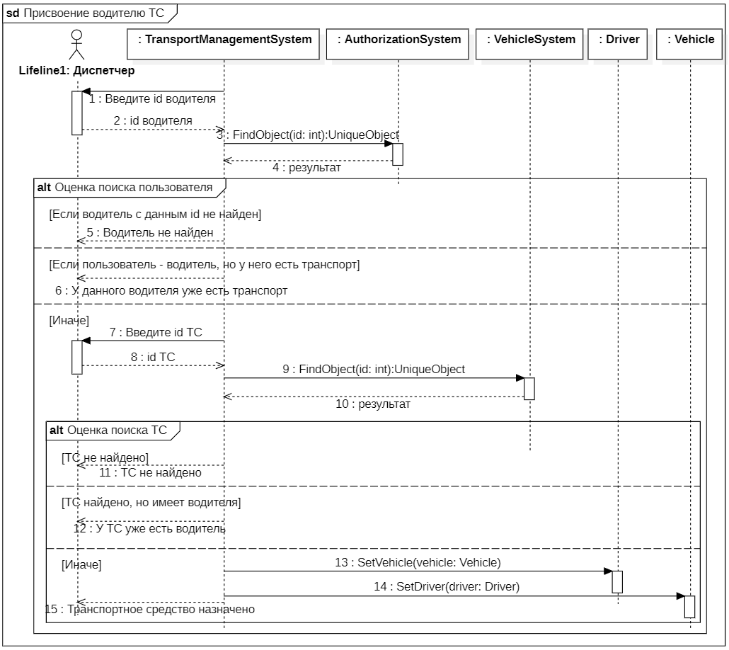

Рисунок 23 - Присвоение водителю ТС

Сначала система спрашивает у диспетчера id водителя. После чего пытается найти такого водителя. Если водитель не найден или у него есть ТС, диспетчеру об этом сообщается. Если водитель найден и у него нет ТС, то запрашивается id ТС, после чего система ищет ТС с таким id. Если ТС не найдено или уже занято, диспетчеру об этом сообщается. В ином случае происходит взаимное присваивание ТС и водителя.

Отнимание у водителя ТС
Сначала у диспетчера спрашивается id водителя, у которого отнимается ТС, после чего система ищет водителя с таким id. Если водитель не найден, у водителя нет ТС или ТС участвует в некоторой перевозке, диспетчеру об этом сообщается. В ином случае, поле водитель у ТС и поле ТС у водителя обнуляются.
Данная диаграмма последовательности изображена на рисунке 23.

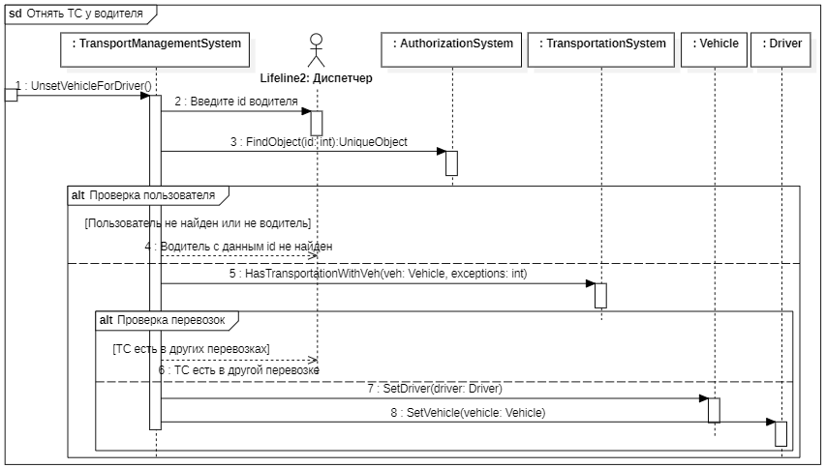

Рисунок 23 - Отнимание у водителя ТС

Перемещение
Данная диаграмма последовательности изображена на рисунке 24.
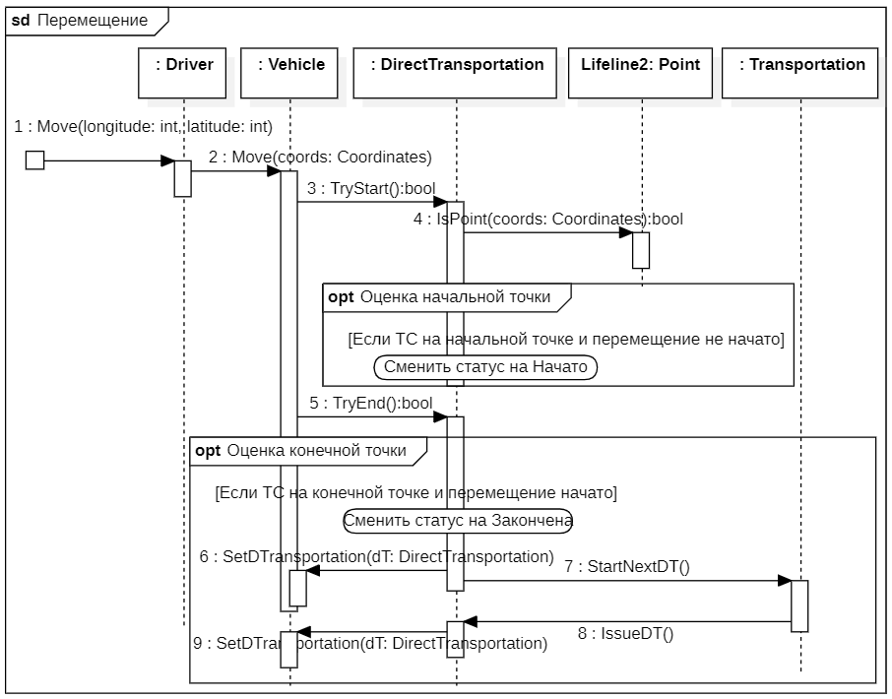

Рисунок 24 – Перемещение

При попытке перемещения предварительно система проверяет водителя на наличие транспорта. Если транспорт есть, система запрашивает у водителя координаты, на которые он хочет переместиться. После этого вызывается метод Move объекта Driver. Тот в свою очередь создает объект типа Coordinates и вызывает метод Move его ТС. Далее координаты ТС меняются и выводится сообщение, о перемещении.
Затем вызывается метод перемещения в прямом сообщении TryStart, который сравнивает координаты ТС и начальной точки этого перемещения. Если координаты совпали и статус перевозки в прямом сообщении «Не начато», то статус меняется на «Начато», а водитель получает сообщение о начале перемещения.
Затем ТС вызывает уже метод TryEnd, который сравнивает положение ТС с конечной точкой. Если точки совпали, и статус «Начато», то статус меняется на «Завершено», водитель получает сообщение об окончании перевозки, а перевозка ТС сбрасывается.

Практическая часть

Структура программного проекта
Программный проект будет реализован на языке программирования C sharp. Стоит рассмотреть некоторые особенности языка, примененные в реализации. В C sharp помимо стандартных методов, присутствуют свойства. У свойств отсутствуют параметры, они могут возвращать значение, при помощи процедуры «get» или задавать значение процедурой «set», в зависимости от контекста применения. Новое значение свойства при этом указывается специальным словом «value». Так же есть модификатор «base» для вызова конструктора базового класса. Так же существуют автоматически реализуемые свойства. Они делают объявление свойств более кратким, если дополнительная логика не требуется в методах доступа к свойствам. При инициализации автосвойств, поля для них создаются автоматически и доступ к ним возможен только через свойства. Ещё одной особенностью языка является отсутствие множественного наследования. И для описания класса используется один или несколько модификаторов и ключевое слово «class». [3]
Проект разбит на модули, которые связаны с реализацией классов, приведенных в разделе «Проектная часть». Далее будет перечислен их список с кратким описанием:
- TransportManagementSystem.cs модуль содержит реализации управляющего класса «TransportManagementSystem» ответственного за всю систему в целом;
- VehicleSystem.cs содержит реализацию управляющего класса «VehicleSystem» подсистемы управления транспортными средствами;
- AuthorizationSystem.cs содержит реализацию управляющего класса «AuthorizationSystem» подсистемы авторизации;
- TransportationSystem.cs содержит реализацию управляющего класса «TransportationSystem» подсистемы управления перевозками;
- Program.cs предназначен для запуска системы, содержит класс «Program»;
- Vehicle.cs содержит реализацию класса «Vehicle»;
- WaterVehicle.cs содержит реализацию класса «WaterVehicle»;
- Aircraft.cs содержит реализацию класса «Aircraft»;
- Automobile.cs содержит реализацию класса «Automobile»;
- RailwayVehicle.cs содержит реализацию класса «RailwayVehicle»;
- User.cs содержит реализацию класса «User»;
- Dispatcher.cs содержит реализацию класса «Dispatcher»;
- Driver.cs содержит реализацию класса «Driver»;
- Point.cs содержит реализацию класса «Point»;
- Transportation.cs содержит реализацию класса «Transportation»;
- DirectTransportation.cs содержит реализацию класса «DirectTransportation»;
- Coordinates.cs содержит реализацию класса «Coordinates»;
- UniqueObjectSystem.cs содержит реализацию класса «UniqueObjectSystem»;
- UniqueObject.cs содержит реализацию класса «UniqueObject»;
- Status.cs содержит перечисление «Status».
В следующих подразделах будет подробное описание каждого из представленных классов. Для объединения кода модулей, кроме модуля «Program.cs», используется единое пространство имён «TransportManagementSystem». В модуле «Program.cs» будет использовать ключевое слово «using» для подключения пространства имен «TransportManagementSystem».
Все классы разработаны в соответствии с диаграммой классов, изображенной в приложении А, рисунок А.1, за тем исключением, что методы-аксессоры и поля, на которые они указывают заменены соответствующими автосвойствами.

Класс «TransportManagementSystem»
В данном классе содержатся поля:
- private readonly VehicleSystem vSystem;
- private readonly AuthorizationSystem aSystem;
- private readonly TransportationSystem tSystem;
- private User? currentUser.
Эти поля закрытые для обеспечения инкапсуляции
Методы в нем следующие:
- public void StartMenu предоставляет неавторизированному пользователю возможность зарегистрироваться, войти в систему, посмотреть список пользователей или закрыть программу;
- protected void Registration вызывается при регистрации нового пользователя и регистрирует его в системе;
- protected void ShowUsers выводит в консоль список всех пользователей системы;
- protected void Authorization вызывается при входе пользователя в систему и при успешном входе записывает его как текущего пользователя. После чего вызывает метод Menu;
- protected void Menu определяет какое меню предоставить пользователю;
- protected void DispatcherMenu предоставляет пользователю меню диспетчера;
- protected void ShowLists позволяет просматривать списки водителей, ТС и перевозок;
- protected void CreateTransportation позволяет создать новую перевозку;
- protected void EditTransportation позволяет добавить в конец перевозки новую перевозку в прямом сообщении;
- protected void StartTransportation позволяет запустить перевозку;
- protected void DelTransportation позволяет удалить перевозку;
- protected void CancelTransportation позволяет отменить перевозку;
- protected void OtherFunctions предоставляет выбор из действий: добавить ТС, удалить ТС, назначить водителю транспорт, отнять у водителя транспорт;
- protected void AddVehicle позволяет добавить новое ТС;
- protected void DelVehicle позволяет удалить ТС;
- protected void SetVehicleForDriver позволяет назначить водителю транспорт;
- protected void UnsetVehicleForDriver позволяет отнять у водителя транспорт;
- protected void DriverMenu предоставляет пользователю меню водителя;
- protected void Move позволяет водителю переместиться на ТС.

Класс «VehicleSystem»
Данный класс является производным от класса UniqueObjectSystem и содержит переопределенные методы AddObject и ShowObjects.
Метод AddObject переопределен для обеспечения хранения объектов только типа Vehicle.
Метод ShowObjects переопределен для дополнения консольного вывода информацией о том, что выводится список ТС.

Класс «AuthorizationSystem»
Данный класс является производным от класса UniqueObjectSystem и содержит переопределенные методы AddObject и ShowObjects. Данные методы позволяют соответственно добавлять новых пользователей и выводить список всех пользователей в консоль.
Метод AddObject переопределен для обеспечения хранения объектов только типа User.
Метод ShowObjects переопределен для дополнения консольного вывода информацией о том, что выводится список пользователей.
Так же в нем определен метод ShowDrivers, выводящий в консоль список всех водителей. Метод похож на метод ShowObjects за исключением того, что он проверяет каждого пользователя, является ли он водителем.

Класс «TransportationSystem»
Данный класс является производным от класса UniqueObjectSystem и содержит переопределенные методы AddObject и ShowObjects. Данные методы позволяют соответственно добавлять новые перевозки и выводить список всех перевозок в консоль.
Метод AddObject переопределен для обеспечения хранения объектов только типа Transportation.
Метод ShowObjects переопределен для дополнения консольного вывода информацией о том, что выводится список перевозок.
Так же в нем определен метод HasTransportationWithVeh, позволяющий узнать, есть ли перевозки, содержащие транспорт veh, за исключением перевозок с идентификационным номером, присутствующим в exceptions. Если такая перевозка есть, метод возвращает ее id.

Класс «Vehicle»
Данный класс абстрактный и содержит следующие поля:
- string name - название ТС;
- Coordinates cords - координаты ТС.
Класс содержит следующие свойства:
- Driver? Driver - водитель, владеющий данным транспортом;
- DirectTransportation? DTransportation - назначенная перевозка в прямом сообщении.
Данный класс является производным от класса UniqueObject и содержит переопределенный метод ShowObject, дополняющий вывод информацией о модели ТС и его владельце. В дочерних классах вывод дополняется информацией о типе ТС.
Так же содержит виртуальный метод Move, позволяющий водителю управлять ТС. Метод обеспечивает полиморфное поведение производных от данного класса классов. В дочерних классах дополняется тем, что выводит в консоль информацию о том, на каком виде ТС произошло перемещение.

Класс «WaterVehicle»
Класс является производным от класса «Vehicle». Содержит конструктор и переопределенные методы ShowObject и Move.

Класс «Aircraft»
Класс является производным от класса «Vehicle». Содержит конструктор и переопределенные методы ShowObject и Move.

Класс «Automobile»
Класс является производным от класса «Vehicle». Содержит конструктор и переопределенные методы ShowObject и Move.

Класс «RailwayVehicle»
Класс является производным от класса «Vehicle». Содержит конструктор и переопределенные методы ShowObject и Move.

Класс «User»
Класс содержит поле name - имя пользователя. Является производным от класса UniqueObject и имеет конструктор и переопределенный метод ShowObject, дополняющий вывод информацией о имени пользователя. В дочерних классах вывод дополняется информацией о роли пользователя в системе.

Класс «Dispatcher»
Класс является производным от класса User и имеет конструктор и переопределенный метод ShowObject.

Класс «Driver»
Класс имеет автосвойство Vehicle - назначенный водителю транспорт.
Класс является производным от класса User и имеет конструктор и переопределенный метод ShowObject. Так же имеет метод Move, позволяющий перемещаться на ТС.

Класс «Point»
Класс имеет поле name - название точки и поле cords - координаты точки.
Имеет конструктор, метод IsPoint, позволяющий узнать, являются ли переданные координаты координатами точки и метод ShowInfo, выводящий данные о точке в консоль.
Метод IsPoint возвращает true, если координаты совпадают и false, если нет.

Класс «Transportation»
Класс имеет следующие поля:
- List<DirectTransportation> dTList - список перевозок в прямом сообщении;
- string name - название перевозки.
Автосвойства класса:
- Status Status - статус перевозки.
Класс является производным от класса UniqueObject и имеет переопределенный метод ShowObject, добавляющий вывод информации о названии перевозки и перевозках в прямом сообщении, которые в ней содержатся.
Также класс имеет следующие методы:
- StartTransportation - начинает перевозку, если она не начата;
- Cancel - отменяет перевозку, если она начата;
- IsEmpty - проверяет перевозку на наличие перевозок в прямом сообщении;
- GetLastPoint - возвращает последнюю перевозку в прямом сообщении, если такая есть;
- HasDTransportationWithVeh - ищет перевозку в прямом сообщении, исполняемую транспортом veh. Если такая есть, возвращает id перевозки, если нет - возвращает null;
- AddToEndDT - добавляет в конец перевозки новую перевозку в прямом сообщении, если данная перевозка не завершена и не отменена;
- DelLastDT - удаляет последнюю перевозку в прямом сообщении, если такая есть и, если она не начата. При этом если после удаления последняя перевозка в прямом сообщении имеет статус выполнена или прервана, то всей перевозке назначается статус выполнена или прервана соответственно;
- StartNextDT - назначает следующую не начатую перевозку исполняющему ее ТС или, ели такой нет, меняет статус перевозки на «завершено».

Класс «DirectTransportation»
Класс имеет следующие поля:
- startPoint - начальная точка;
- transportation - перевозка, содержащая данную перевозку в прямом сообщении;
Автосвойства класса:
- Point Endpoint - конечная точка;
-Status Status - статус перевозки в прямом сообщении;
- Vehicle Vehicle - исполняющее ТС.
Класс имеет следующие методы:
- ShowInfo - выводит в консоль информацию о перевозке в прямом сообщении
- IssueDT - назначает транспортному средству данную перевозку в прямом сообщении;
- Canсel - отменяет данную перевозку в прямом сообщении;
- TryStart - начинает перевозку, если транспорт, выполняющий ее находится в начальной точке;
- TryEnd - заканчивает перевозку, если транспорт, выполняющий ее находится в конечной точке.

Класс «Coordinates»
Класс имеет поля longitude - долгота и latitude - широта.
Так же имеет конструктор и метод ShowInfo, выводящий в консоль данные координаты.

Класс «UniqueObjectSystem»
Поля класса:
- protected List<UniqueObject> uniqueObjectList;
- protected int counter.
Имеет следующие методы:
- AddObject - виртуальный метод, добавляющий объект в список и задающий уникальный идентификатор. При выполнении метода, счетчик увеличивается;
- DelObject - удаляет из списка объект с указанным id;
- FindObject - возвращает объект с указанным id. Если такого нет, возвращает null;
- ShowObjects - виртуальный метод, выводящий в консоль содержимое списка.

Класс «UniqueObject»
Класс содержит автосвойство public int ID - идентификационный номер объекта.
Имеет метод ShowObject для вывода в консоль информации об объекте.

Перечисление «Status»
Может принимать следующие значения:
- NotStarted - если перевозка не начата;
- Started - если перевозка начата;
- Finished - если перевозка закончена;
- Canceled - если перевозка отменена.

Экспериментальная часть
Целью тестирования программного продукта является проверка правильной работы программы в условиях неопределенных или неверных данных, а также проверка корректной работы функций программы и выявление возможных недоработок программы. Стоит остановиться подробнее на проверяемых данных. Программа в меню пользователя частично ограничивает вводимые данные, с помощью подменю с вариантами данных для некоторых полей классов. Тем самым уменьшая количество возможных ошибок при вводе данных. Далее представлен список возможных ошибок при вводе данных пользователем:
- при вводе значений для идентификатора, возможен ввод произвольного набора символов, не имеющего цифровой эквивалент;
- ввод большого числового значения для идентификатора;
В силу этого, большая часть тестирования будет связана с вводимыми данными.

Тесты
Для начала проверим авторизацию программы. Программа содержит консольный интерфейс и при запуске программы предлагает пользователю зарегистрироваться, войти, посмотреть список пользователей или закрыть программу. Начальное меню представлено на рисунке 25.

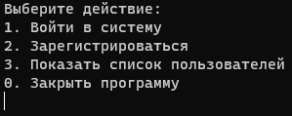

Рисунок 25 - Начальное меню
Попытаемся зарегистрироваться. Нас встречает сообщение с просьбой ввести свое имя. При попытке оставить поле пустым, система никак на это не отреагирует и создаст пользователя без имени. Далее нас просят выбрать роль. Если оставить поле пустым или ввести отсутствующий в меню вариант система скажет, что такого варианта нет, что изображено на рисунке 26.

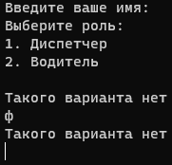

Рисунок 26 – Проверка регистрации

При выборе корректного варианта, регистрация пройдет успешно, система сообщит нам наш id и мы вернемся в начальное меню. Далее можно протестировать вывод пользователей системы. Добавим еще двух пользователей и попробуем вывести список пользователей.
Полученный результат можно увидеть на рисунке 27.

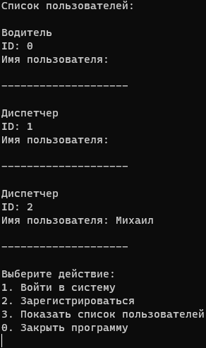

Рисунок 27 - Вывод пользователей
Далее попробуем зайти под учетной записью водителя. При попытке входа система просит нас ввести id. Пробуем оставить поле пустым, ввести не число и ввести несуществующий id.
На первые две попытки система говорила, что введено не число и просила попробовать еще раз, что можно увидеть на рисунке 28 .

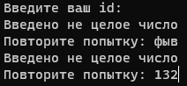

Рисунок 28 – Ввод некорректного id

На третью попытку система сказала, что такого пользователя нет и вернулась на начальное меню, что можно увидеть на рисунке 29.

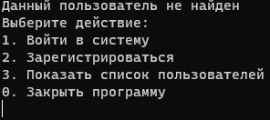

Рисунок 29 – Ввод несуществующего id

В связи с проведенными тестами, можно сделать вывод, что программа обладает защитой от неопределенных или неверно введенных данных.

Внедрение и эксплуатация

Установка программного продукта и требований к системе
Для установки программного продукта необходимо скопировать файл «TransportManagementSystem.exe» из приложенного к курсовой работе CD-диска на ваше устройство.
Системные требования:
- операционная система: Microsoft Windows XP и выше;
- минимальное место на жестком диске: 30 КБ.

Инструкция по эксплуатации
Для работы с программой необходимо запустить исполняемый файл «TransportManagementSystem». Программа имеет консольный интерфейс с меню, которое поэтапно взаимодействует с пользователем и указывая на ошибки использования программы.

Заключение
В результате проектирования объектной модели системы охраны и наблюдения были выделены основные функции этой системы. А также правила их взаимодействия. При определении основных функций были выявлены возможные пользователи этой системы. Для понимания полной картины были спроектированы диаграммы UML.
Недостатком проекта можно выделить архитектуру программы. В частности, отсутствие возможности создания других пользовательских интерфейсов. Этот недостаток даёт возможность дальнейшего развития проекта. На основе избавления этого недостатка можно будет выявить иные недостатки системы и устранить их. В общем и целом, для понимания и разработки объектной модели были проведены все необходимые этапы проектирования.

Список использованных источников
1. Е. Мейлер. Общий курс транспорта: учеб. пособие - Калининград: Изд-во БГАРФ, 2020. - 235 с.
2. А.В. Леоненков. Самоучитель UML 2. - СПб.: БХВ-Петербург, 2007. -576 с.: ил.
3. Прайс Марк. C# и.NET 6. Современная кроссплатформенная разработка. - СПб.: Питер, 2023. - 846 с.: ил.

Приложение А
(обязательное)
Диаграммы UML
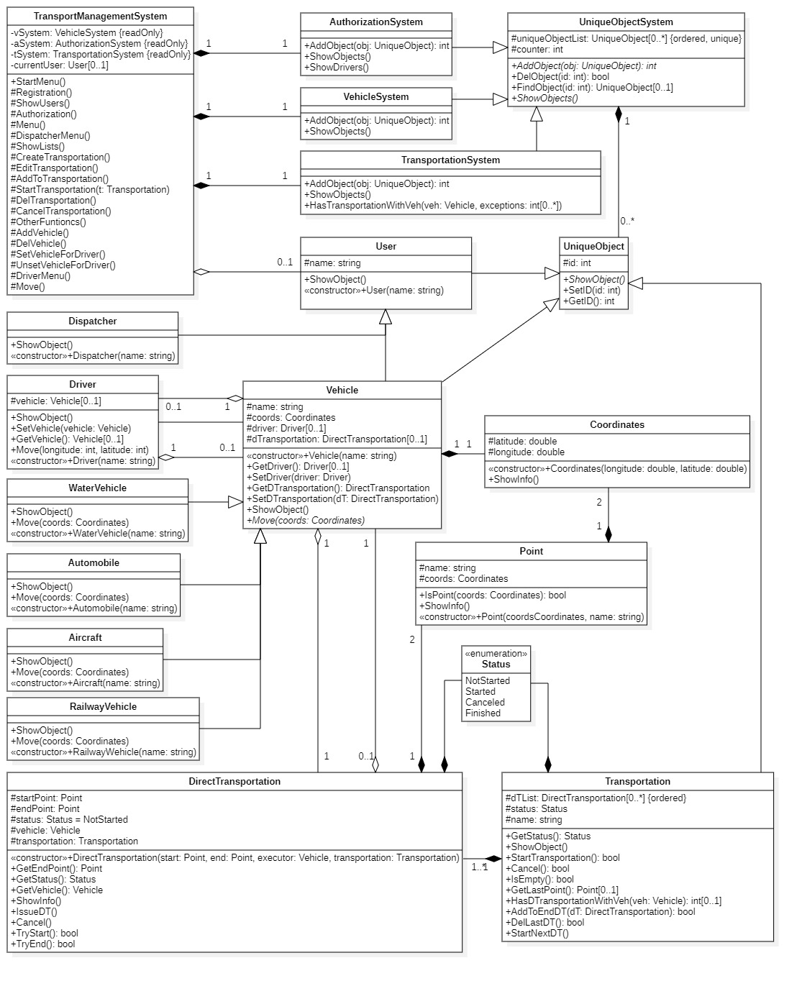

Рисунок А.1 - Диаграмма классов

